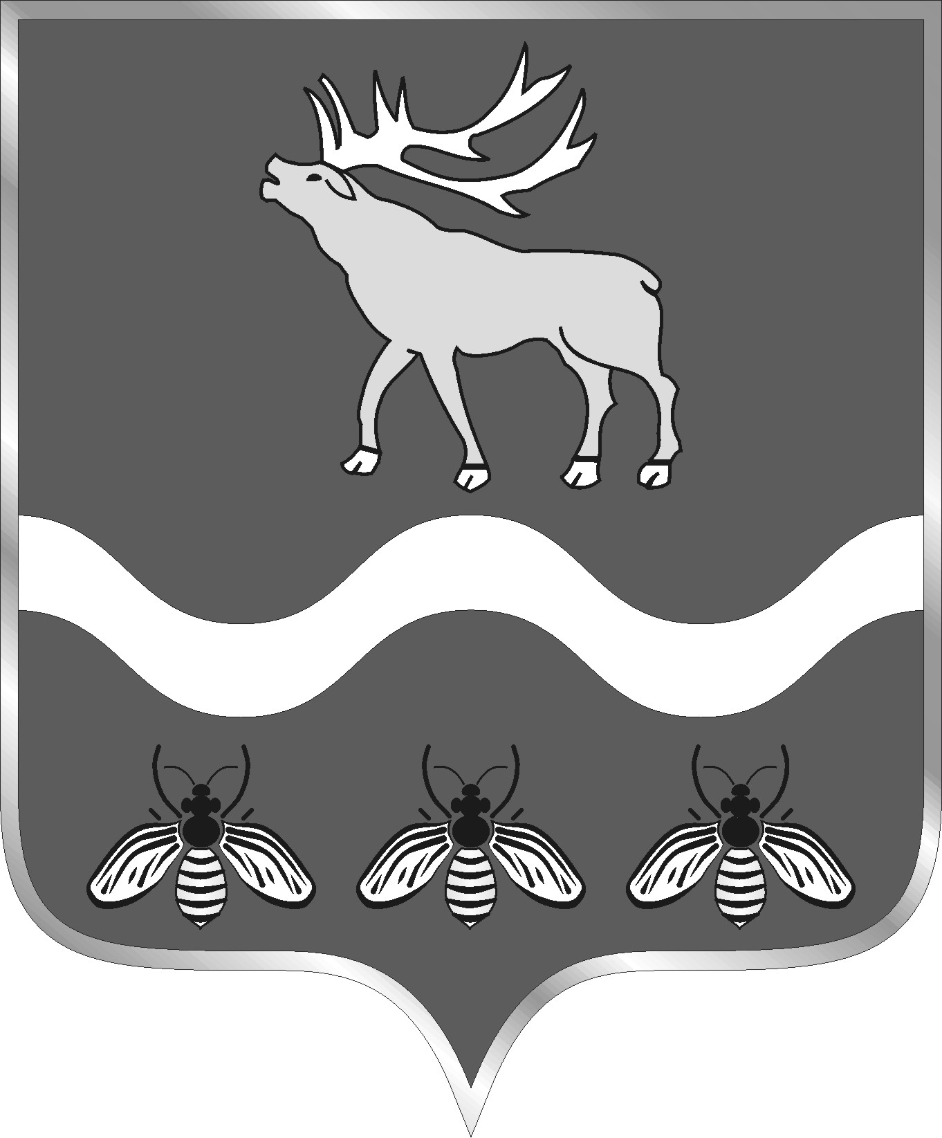

АДМИНИСТРАЦИЯ
НОВОСЫСОЕВСКОГО СЕЛЬСКОГО ПОСЕЛЕНИЯ
ЯКОВЛЕВСКИЙ МУНИЦИПАЛЬНЫЙ РАЙОН

ПОСТАНОВЛЕНИЕ

20 июля 2020 года с. Новосысоевка № 38-НПА

О внесении изменений в Положение «Об оплате труда работников муниципального казенного учреждения культуры и спорта «Культурно-Досуговый Центр» Новосысоевского сельского поселения Яковлевского муниципального района

В соответствии с Федеральным законом от 06 октября 2003 года № 131-ФЗ «Об общих принципах организации местного самоуправления в Российской Федерации, Трудовым кодексом Российской Федерации, учитывая протест прокурора Яковлевского муниципального района от 30.06.2020 № 7-2-2020/737, руководствуясь Уставом Новосысоевского сельского поселения, администрация Новосысоевского сельского поселения
ПОСТАНОВЛЯЕТ:

- Внести в Положение «Об оплате труда работников муниципального казенного учреждения культуры и спорта «Культурно-Досуговый Центр» Новосысоевского сельского поселения Яковлевского муниципального района», утвержденное постановлением администрации Новосысоевского сельского поселения от 11.09.2020 № 48-НПА следующие изменения:
- в разделе 4 пункты 3.2. и 3.3. с подпунктами соответственно нумерации считать пунктами 4.2. и 4.3 с подпунктами соответственно нумерации;
- в подпунктах 2.2.1., 2.2.2 пункта 2.2 раздела 2; в подпунктах 3.2.1, 3.2.2., пункта 3.2 раздела 3; в подпунктах 4.2.1, 4.2.2., пункта 4.2 раздела 4 слова «тяжелых работах» исключить.
- Настоящее постановление подлежит опубликованию в печатном общественно-информационном издании «Новости поселения» и размещению на официальном сайте администрации Новосысоевского поселения.
- Настоящее постановление вступает в силу со дня его официального опубликования.

Глава |  |  |  | А.В.Лутченко
Новосысоевского сельского поселения |  | подпись |  | расшифровка подписи

